ENSINO FUNDAMENTAL II (SEGUNDO CICLO) E ENSINO MÉDIO

FEBRE AMARELA

Disciplina(s)/Área(s) do Conhecimento:
Ciências / Biologia

Competência(s) / Objetivo(s) de Aprendizagem:

Identificar o agente causador, os sintomas e a prevenção;

Diferenciar a febre amarela silvestre e a febre amarela urbana;

Compreender a importância da vacinação.

Conteúdos:

Febre amarela: agente causador, sintomas, prevenção e dispersão da doença em território nacional.

Palavras-Chave:

Febre Amarela. Sintomas. Prevenção.

Previsão para aplicação:
3 aulas (50 minutos/aula);

Materiais Relacionados:

- Para se informar sobre a Febre Amarela indicamos o texto do Ministério da Saúde, disponível em: <http://portalms.saude.gov.br/saude-de-a-z/febre-amarela-sintomas-transmissao-e-prevencao >. Acesso em: 21 fev. 2018.

- Para conhecer a história da febre amarela no Brasil: <https://www.youtube.com/watch?v=3AaQTIyFSDM >. Acesso em: 28 fev. 2018.

- Assista ao vídeo FEBRE AMARELA – SBIM, disponível em: <https://www.youtube.com/watch?v=eVQdoS1s57Q>. Acesso em: 21 fev. 2018. Apresenta os sintomas e a prevenção da febre amarela.

- Leitura com os alunos do texto do Instituto de Tecnologia em Imunobiológicos Bio-Manguinhos – Fiocruz, disponível em: <https://www.bio.fiocruz.br/index.php/febre-amarela-sintomas-transmissao-e-prevencao.> Acesso em: 21 fev. 2018.

- Utilize este informativo disponível em <https://www.bio.fiocruz.br/index.php/nao-matem-os-macacos-eles-sao-aliados-da-saude-no-combate-a-febre-amarela> . Acesso em: 21 fev. 2018. Um alerta para não matarem os macacos.

Proposta de Trabalho:

1ª Etapa: Início de Conversa

O objetivo deste plano de aula é conhecer os vetores da febre amarela, a transmissão, os sintomas e a importância da vacinação nas áreas de risco, tornando os alunos replicadores de informação em suas comunidades.
No século XVII, a febre amarela urbana chegou ao país quando o vírus e o transmissor (mosquito Aedes aegypti) vieram em navios que transportavam escravizados da África para o Brasil. A febre amarela urbana se alastrou pelo território nacional durante três séculos, afetando drasticamente o Rio de Janeiro que era a capital da época.
Em 1903, com a ajuda do sanitarista Oswaldo Cruz, o estado brasileiro tornou a vacinação obrigatória e comandou uma operação de extermínio ao mosquito Aedes aegypti. Os agentes de saúde tinham autorização para invadir e até derrubar as casas, caso fosse necessário, para destruir os criadouros. A ação foi bem-sucedida em acabar com as epidemias de febre amarela urbanas, sendo que no Rio de Janeiro o último registro ocorreu em 1929. Já em 1942, no Acre, foi apontado o último surto de febre amarela urbana no país. Embora o vetor tenha sido aniquilado, o vírus resistiu nas florestas e se adaptou a dois gêneros de mosquitos silvestres - Haemagogus e Sabethes, estes se alimentam de sangue de macacos.
Em 1970 novamente chegou ao Brasil o Aedes aegypti, desta vez através de navios cargueiros vindos da Ásia. Segundo o pesquisador Renato Pereira de Souza, atualmente não há registros de epidemia de febre amarela urbana, apesar do Aedes aegypti existir, porque a quantidade de mosquitos é menor do que no passado e o Aedes aegypti asiático não apresentar a mesma capacidade de espalhar o vírus, pois não teve contato com o mesmo em território asiático. Para saber mais consulte o link: “A história da febre amarela no Brasil”, (disponível no item 2 da seção Materiais Relacionados).
Já a febre amarela silvestre é transmitida em áreas de mata, onde encontram-se os vetores (mosquitos) dos gêneros Haemagogus e Sabethes, os macacos são os primeiros hospedeiros e amplificadores do vírus. No ciclo da febre amarela silvestre o homem torna-se hospedeiro acidentalmente ao entrar em áreas de mata, onde existe a proliferação do vírus.
Enquanto isso, a febre amarela urbana é transmitida em área urbana, porém o vetor é o Aedes aegypti, mesmo mosquito transmissor da Dengue, Zika e Chikungunia. O ciclo se inicia quando uma pessoa infectada pelo vírus da febre amarela silvestre é picada por um mosquito Aedes aegypti, que passa a transmitir o vírus para outras pessoas em ambiente urbano. Por este motivo, é muito importante o combate aos focos e criadouros do mosquito Aedes aegypti.

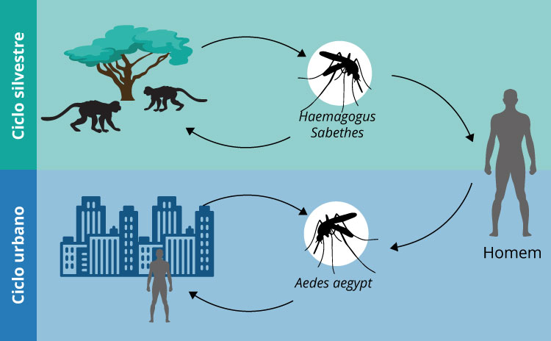

Fonte: Portal do Ministério da Saúde, disponível em: < http://portalms.saude.gov.br/saude-de-a-z/febre-amarela-sintomas-transmissao-e-prevencao > Acesso em: 01 março de 2018.

Em 2017 iniciou-se um surto de febre amarela silvestre no sudeste do país, em Minas Gerais e depois em São Paulo, trazendo os primeiros indicadores da doença: a morte de macacos bugios. Somente na capital paulista, na região do horto florestal, foram identificados mais de 80 macacos bugios mortos pelo vírus da febre amarela. Sugerimos ao professor que pesquise dados sobre o registro epidemiológico em suas localidades específicas, visando adaptar o plano de aula para informar aos estudantes sobre a presença da febre amarela em sua região.
Sabemos que os macacos não transmitem a febre amarela, são vítimas tanto quanto os humanos. Porém, infelizmente, macacos foram assassinados por falta de informação da população, ensejo em que devemos ressaltar que matar animais silvestres é crime.
Para atender um maior número de pessoas o Ministério da Saúde aconselhou distribuir doses fracionadas de vacina a população. A vacina de febre amarela é fabricada pela Bio-manguinhos (Instituto de Tecnologia em Imunobiológicos - unidade da Fundação Oswaldo Cruz, responsável pela pesquisa, inovação, desenvolvimento tecnológico e pela produção de vacinas, reativos e biofármacos voltados para atender prioritariamente às demandas da saúde pública nacional). Conheça melhor a Bio-manguinhos no site: <https://www.bio.fiocruz.br/index.php/home/quem-somos >. Acesso em: 01 março de 2018.
Para saber se você está em uma área de risco da febre amarela e se existe recomendação para vacinação, acesse o link disponível em: <http://portalarquivos2.saude.gov.br/images/listavacinacaofa.pdf > Acesso em: 01 março de 2018.

2ª Etapa: Sensibilização do tema

Nesta etapa os alunos devem assistir ao vídeo FEBRE AMARELA – SBIM (disponível no item 3 da seção Materiais Relacionados). Após a exibição do vídeo o professor deve levantar questões norteadoras, como: “Vocês já ouviram falar de febre amarela?”; “Quem transmite essa doença?”; “Como é a prevenção?”.

3ª Etapa: Conhecendo a Febre Amarela

Proponha aos alunos que sentem em duplas para realizar a leitura do texto “Febre Amarela: sintomas, transmissão e prevenção” do Instituto de Tecnologia em Imunobiológicos Bio-Manguinhos - Fiocruz – disponível em: <https://www.bio.fiocruz.br/index.php/febre-amarela-sintomas-transmissao-e-prevencao>. Acesso em: 01 março de 2018.

Após a leitura os alunos devem preencher a tabela abaixo:
Febre Amarela
Vetor da Febre amarela Silvestre
Vetor da Febre Amarela Urbana
Sintomas
Como ocorre a transmissão
Prevenção
Restrições a vacina

O surto de febre amarela que se iniciou em 2017 é do tipo silvestre, o último registro de febre amarela urbana no Brasil é de 1942. No entanto, devemos reforçar os cuidados em não deixar a água limpa/chuva se acumular em nossos quintais, para assim prevenir o retorno da febre amarela urbana, já que esta é transmitida pelo mosquito Aedes aegypti, que se reproduz na água limpa e parada.
Vale ressaltar que os macacos quando morrem, principalmente os bugios, são indicadores da existência da febre amarela silvestre e não transmissores da doença para os seres humanos, pois eles são hospedeiros do vírus, assim como os humanos. Utilize o informativo disponível em: <https://www.bio.fiocruz.br/index.php/nao-matem-os-macacos-eles-sao-aliados-da-saude-no-combate-a-febre-amarela >. Acesso em: 01 março de 2018.
Para os alunos compreenderem melhor sobre a vacinação contra a febre amarela, segue o vídeo do Ministério da Saúde “Esclarecendo sobre a vacinação contra a febre amarela”, disponível em: <https://www.youtube.com/watch?v=kBzmCWcGxvg >. Acesso em: 01 março de 2018.

4ª Etapa: Elaboração de informativos

Nesta etapa os alunos devem elaborar informativos para disponibilizar na escola, para outras turmas, no bairro onde moram e nas redes sociais da escola e da comunidade escolar.
Os informativos devem ser breves, claros e coesos. Esclarecendo para toda a população o que é a febre amarela, como ela é transmitida, quais são os sintomas e quem deve tomar a vacina.

Plano de aula elaborado por Professora Larissa Baroni Gallo Astolfi.

